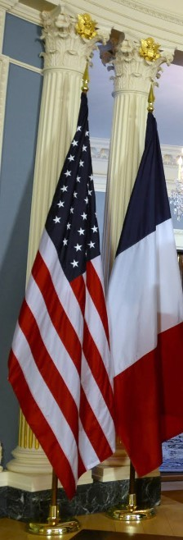

Deux grandes figures de l’amitié franco-
américaine :
Gabriel Hanotaux
(1853-1944)
et Jules Jusserand
(1855-1932)

Colloque 13 et 14 décembre 2021

Hôtel des Affaires étrangères
Quai d’Orsay, Paris

France-Amériques, Hôtel Le Marois, Paris

www.diplomatie.gouv.fr/fr/archives-diplomatiques/ www.franceamerique.org

Ce colloque propose de revenir sur la période clé du début du XXe siècle où la diplomatie se professionnalise et s’adapte aux mutations profondes de la vie internationale. Deux diplomates de même génération l’un sorti du rang (Gabriel Hanotaux) l’autre issu du concours tout récemment institué aux Affaires étran- gères (Jules Jusserand), sont représentatifs de cette époque.
Il a paru intéressant d’associer ces deux personnalités, diplomates et intellectuels reconnus (historien, biographe de Richelieu pour l’un, écrivain spécialiste de littérature anglaise pour le second), en revenant sur leur vision du monde au tour- nant de la Grande Guerre, face au nouvel ordre mondial issu des Traités de Paix. Mais ce qui les a rapprochés, c’est aussi l’intérêt qu’ils ont manifesté pour le monde américain et leur action dans le cadre des relations transatlantiques, Jusserand comme ambassadeur de France à Washington, Hanotaux comme fondateur du comité France-Amérique.

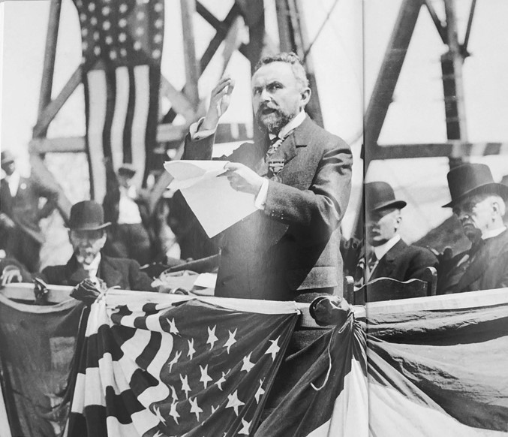
Etats-Unis. 3 mai 1912. Gabriel Hanotaux conduit la mission Champlain.
@ Comité France-Amérique
Chartiste puis maître de conférences à l’Ecole pratique des hautes études, Gabriel Hanotaux (1853-1944) est entré au Quai d’Orsay comme lecteur des Archives diplomatiques dans le cadre de ses recherches sur Richelieu. Une fois intégré au ministère, il en a gravi les échelons, passant par trois cabinets ministériels dont celui de Gambetta (1881-1882) et de Jules Ferry (1883-1885), avant une unique expé- rience en poste à Constantinople (1885- 1886).
Après une parenthèse de trois ans en politique (il est élu député), il revient au

Quai d’Orsay où il accède à un poste de direction avant de se voir confier le portefeuille des Affaires étrangères, qu’il conservera quatre ans (avec une interruption de novembre 1895 à avril 1896). Son ministériat se concentre sur la poursuite de l’expansion coloniale jusqu’à la crise de Fachoda, tandis que sur le continent, il suit la voie de l’équilibre et du concert européen en cherchant à se concilier l’Allemagne (pour faire pièce à la concurrence coloniale anglaise), la Russie et l’Italie. Son départ du ministère ne met pas un terme à son activité de diplomate : il sera délégué à la SDN (1920-1924), fondera le comité France- Amérique puis consacrera l’essentiel de son temps à son œuvre d’historien.

Jules Jusserand (1855-1932) est licencié en droit quand il passe le concours d’accès à la fonction consulaire (1878). Formation académique, érudition et pratique professionnelle vont, chez lui, de pair : il parfait ses connaissances en langue et littérature anglaise à Londres où il est nommé élève-consul, obtient un doctorat ès-lettres à son retour en France, publie une histoire littéraire du peuple anglais, qui lui vaut l’estime du fils de Guizot, professeur au Collège de France.
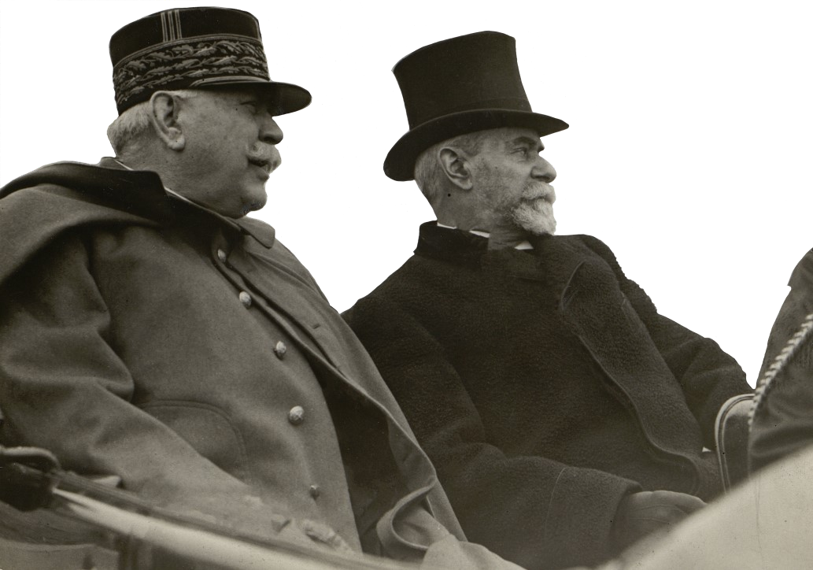
En 1880, il devient directeur politique adjoint, tout en poursuivant sa carrière littéraire, s’implique dans l’organisation du protectorat en Tunisie où il seconde son ami Paul Cambon (1882-1887), obtient un premier poste d’ambassadeur à Copenhague (1898), avant de succéder à Jules Cambon comme ambassadeur à Washington. Son ambassade est exceptionnelle à plus d’un titre : par sa longueur (23 ans), par l’estime et l’amitié qui lient l’ambassadeur au Président Théodore Roosevelt, par la popularité dont il jouit auprès des Américains, par les succès de son action diplomatique. L’appui des États-Unis lors de la crise marocaine et de la conférence d’Algésiras et l’entrée en guerre des États-Unis en 1917 sont à porter à son crédit. Jules Jusserand incarne un modèle de diplomate parfaitement acclimaté à son pays de résidence selon le principe qu’il est désormais moins im- portant de persuader un prince et son ministre que de comprendre une nation.
Etats-Unis. 26 avril 1917. Le maréchal Joffre et Jules Jusserand,
ambassadeur de France à Washington.
Collection iconographique. A071618

Destiné à faire le point sur les sources et les études les plus récentes et à lancer de nouvelles pistes de recherche, le colloque est organisé en partenariat avec France- Amériques, le Centre d’histoire du XIXe siècle (Universités Paris I Panthéon- Sorbonne/Sorbonne Université), et le Centre Roland Mousnier (Sorbonne Université).

Lundi 13 décembre 2021 matin
Hôtel des Affaires étrangères - Quai d’Orsay, Paris
9h15 Accueil
9h45 Ouverture du colloque
Philippe zeller, ancien ambassadeur de France au Canada, président de l’Institut France-Canada de France-Amériques
Nicolas Chibaeff, directeur des Archives diplomatiques

1e partie - Portraits croisés : Gabriel Hanotaux, Jules Jusserand et leurs réseaux
Présidence : Robert Frank, professeur émérite des universités
10h Le profil social et intellectuel de Jusserand et ses premières années au ministère des Affaires étrangères - Isabelle Dasque, maître de
conférences, centre de recherche en Histoire du XIXe, faculté des Lettres de Sorbonne Université
10h20 L’académicien Gabriel Hanotaux et les cercles parisiens politique, littéraire et artistique : ascension du diplomate et constitution d’un réseau mis au service du rayonnement de la France aux Etats-Unis d’Amérique - Emmanuelle Haim, doctorante en histoire, Sorbonne Université, centre Roland Mousnier
10h40 Gabriel Hanotaux et Jules Jusserand vus au prisme parisien d’Étienne de Nalèche, directeur du Journal des Débats, pendant la Première Guerre mondiale : portraits croisés, relations franco-américaines et réseaux de sociabilité - Odile Gaultier-Voituriez, responsable de la coordination archivistique et documentaire du centre de recherches politiques (cevipof) et du centre d’histoire (chsp) de Sciences Po
11h Discussion
11h20 Pause
11h35 France/Allemagne - Le ministre et l’ambassadeur, Gabriel Hanotaux, Jules Herbette et les fêtes de Kiel (juin 1895) - Patrice Pipaud,
doctorant en histoire, université de Nantes
11h55 Jean-Jules Jusserand : un ambassadeur français et le sport -
Paul Dietschy, professeur d’histoire contemporaine, université de Franche-Comté

Lundi 13 décembre 2021 après-midi
France-Amériques - Hôtel Le Marois, Paris

12h15 Discussion
12h30 Pause déjeuner

2e partie -
Hanotaux

et Jusserand : artisans d’une diplomatie

culturelle
Présidence : John Crawford, vice-président du conseil des gouverneurs de l’Hôpital américain de Paris
14h45 Propos introductif - Jean-Claude Beaujour, vice-président de France- Amériques
14h50 La revue franco-américaine The New France. An Illustrated Monthly Magazine of Franco-American Relations (1917-1921) : un organe de la diplomatie de Gabriel Hanotaux et de Jules Jusserand
Christine Gouzi, professeur d’histoire de l’art moderne, Sorbonne Université
15h10 Le milliardaire et le diplomate. Le rôle de Jules Jusserand dans la donation Rockefeller pour le château de Versailles
Fabien Oppermann, inspecteur général, ministère de l’Éducation nationale et de la Jeunesse, de l’Enseignement supérieur,
de la Recherche et de l’Innovation
15h30 Discussion 15h45 Pause
16h Gabriel Hanotaux et ses réseaux canadiens : une place à part pour le Canada dans les relations France-Amérique ?
Françoise Le Jeune, professeur au centre de recherche en histoire internationale et atlantique (crhia), université de Nantes
16h20 Jules Jusserand et les représentations américaines de la défaite et de la retraite serbe, octobre 1915 - février 1916
Stanislav Sretenovic, directeur de recherche, Institut d’histoire contemporaine de Belgrade
16h40 Discussion

Mardi 14 décembre 2021
France-Amériques - Hôtel Le Marois, Paris
9h15 Accueil

3e partie - Un monde nouveau : Hanotaux, Jusserand et la montée des Etats-Unis sur la scène internationale. Les nouvelles formes de
l’action diplomatique dans le sillage de la première Guerre mondiale
Présidence : André Kaspi, professeur émérite des universités

9h30 Introduction

9h50 Les débuts de la mission Jusserand aux Etats-Unis (1903-1905)
Gérald Sim, Professeur agrégé et docteur en histoire contemporaine, université de Nantes - en visioconférence
10h10 Gabriel Hanotaux, Jules Jusserand et la montée des États-Unis sur la scène internationale (de la fin du XIXe siècle aux années 1920) Séverine Boué, docteur en histoire, chargée de projets scientifiques à l’Agence nationale de la Recherche (anr) - en visioconférence
10h30 Discussion 10h45 Pause
11h Sur la notion de propagande : l’ambassadeur, le consul, le haut- commissaire et les autres (1915-1920) – Anne Sigaud, doctorante en histoire contemporaine à Sorbonne Université (sirice)
11h20 Gabriel Hanotaux, Jules Jusserand et l’Amérique: des sources encore inédites – Isabelle Nathan et Clément Noual, conservateurs du
patrimoine, Archives diplomatiques
11h40 Discussion
12h Conclusions - Stanislas Jeannesson, professeur d’histoire contemporaine, université de Nantes et Philippe zeller, ancien ambassadeur de France au Canada, président de l’Institut France-Canada de France-Amériques
13h Fin de colloque.

Copyright © MEAE 2021

Rédaction et conception graphique : MEAE/AR/PUBL/Pôle Communication

Photographie de couverture : « Déplacement de Laurent Fabius, ministre des Affaires étrangères et du Développement international, aux États-Unis : rencontre avec John Kerry, secrétaire d'État américain
(Washington D.C.) » - 13/05/2014 - © Ambassade de France à Washington / Sylvain de Gelder

Impression : Service reprographie du MEAE - La Courneuve - Direction DIL

France-Amériques - Hôtel Le Marois

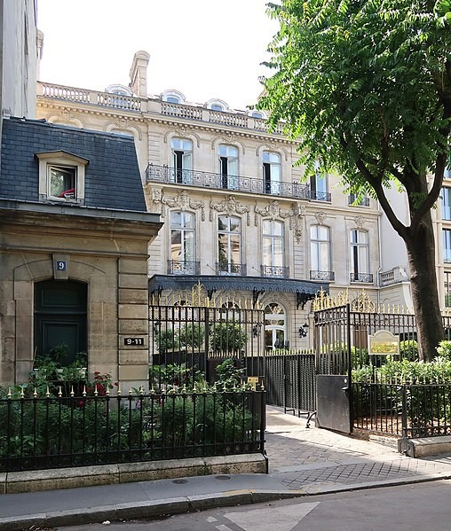

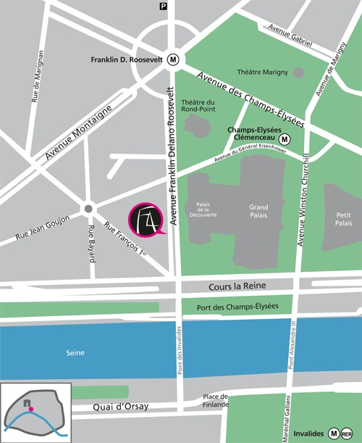
9-11 Avenue Franklin Delano Roosevelt, 75008 Paris
Station Franklin D. Roosevelt (ligne 1) Station Champs Elysées Clémenceau (lignes 1 et 13 )
Station invalides (lignes 8 et 13, RER C)
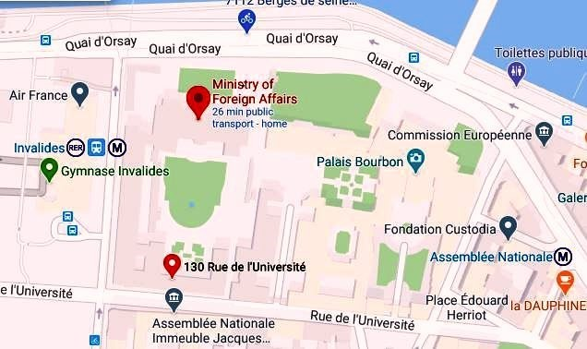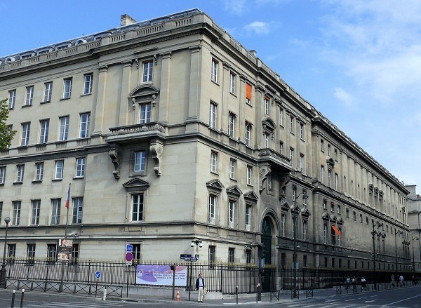
Quai d’Orsay - Hôtel des Affaires étrangères

37, quai d’Orsay - 75007 Paris
Se présenter à l’accueil du ministère,
1, rue Esnault-Pelterie (métro lignes 8 et 13 « Invalides » - RER C « Invalides »)

Passe sanitaire obligatoire
Inscription nécessaire en ligne : https://france-ameriques.org/evenement/ colloquedec2021/
Présentation d’une pièce d’identité valide indispensable pour accéder aux sites

